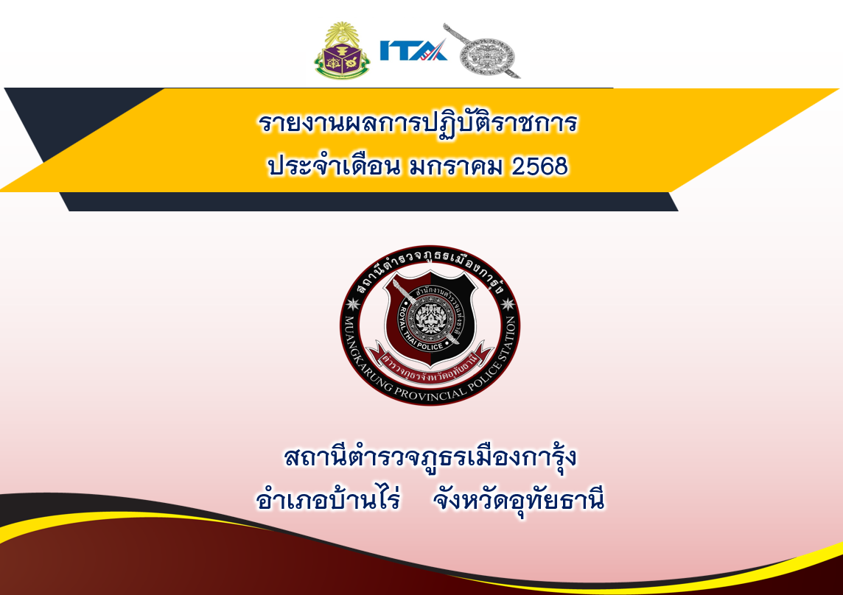

รายงานการปฏิบัติราชการประจำเดือนของ สถานีตำรวจภูธรเมืองการุ้ง
งานสืบสวน
โครงการ/กิจกรรม | รายละเอียด | ระยะเวลา  ดำเนินการ | ผู้รับผิดชอบ | ภาพกิจกรรม
จับกุมข้อหา ขับเสพฯ 1 ราย และส่งบำบัดฟื้นฟู 1 ราย | สภ.เมืองการุ้ง กล่าวโทษขับเสพฯ 1 ราย และส่งบำบัดฟื้นฟู 1 ราย  เรียน ผู้บังคับบัญชา  วันนี้ 8 ม.ค.2568 เวลา 12.00 น.โดยการอำนวยการของ พ.ต.อ.อนันต์ วงศ์ศรีสุนทร ผกก.สภ.เมืองการุ้ง,พ.ต.ท.คมชาญ สีกะ รอง ผกก.สส.ฯ นำโดย พ.ต.ท.ปณวัตร อุไรรัตน์ สว.สส.ฯ,ร.ต.ท.สมเกียรติ คำอินทร์ รอง สว.(สส.)ฯ,ร.ต.ต.จักรพรรดิ เมืองนิล รอง สว.(สส.)ฯ,ด.ต.สมเกียรติ อินสว่าง,ด.ต.ศุภกิจ สำเนียงล้ำ,ส.ต.อ.สิธิศักดิ์ คำภูนา,ส.ต.อ.พิพัฒน์พล พิลายุทธ และส.ต.ต.พิสิทธิ์ คุณยศยิ่ง รวม 8 นาย กล่าวโทษขับเสพฯ 1 ราย และส่งบำบัดฟื้นฟู 1 ราย ดังนี้  -รายที่ 1 ชายไทย(ขอปกปิดชื่อสกุลจริง) อายุ 25 ปี  กล่าวโทษความผิดฐาน “เสพยาเสพติดให้โทษประเภท 1 ( เมทแอมเฟตามีน ) โดยผิดกฎหมาย และเป็นผู้ขับขี่เสพหรือรับเข้าสู่ร่างกายไม่ว่าด้วยประการใดๆ ซึ่งยาเสพติดให้โทษประเภท 1 (เมทแอมเฟตามีน) โดยผิดกฎหมาย”  สถานที่พบตัว บนถนนสาย333 หนองฉาง-บ้านไร่ บริเวณหน้าหน่วยไร่อ้อย ม.5 ต.เมืองการุ้ง อ.บ้านไร่ จ.อุทัยธานี  -รายที่ 2 ชายไทย(ขอปกปิดชื่อสกุลจริง) อายุ 28 ปี  ส่งเข้ารับการบำบัดฟื้นฟู ที่ รพ.สต.เมืองการุ้ง  ได้ทำการบันทึกลงระบบซักถามเป็นที่เรียบร้อยแล้ว นำตัวส่ง พงส.สภ.เมืองการุ้ง  จึงเรียนมาเพื่อโปรดทราบ | ม.ค. 2568 | งานสืบสวน |   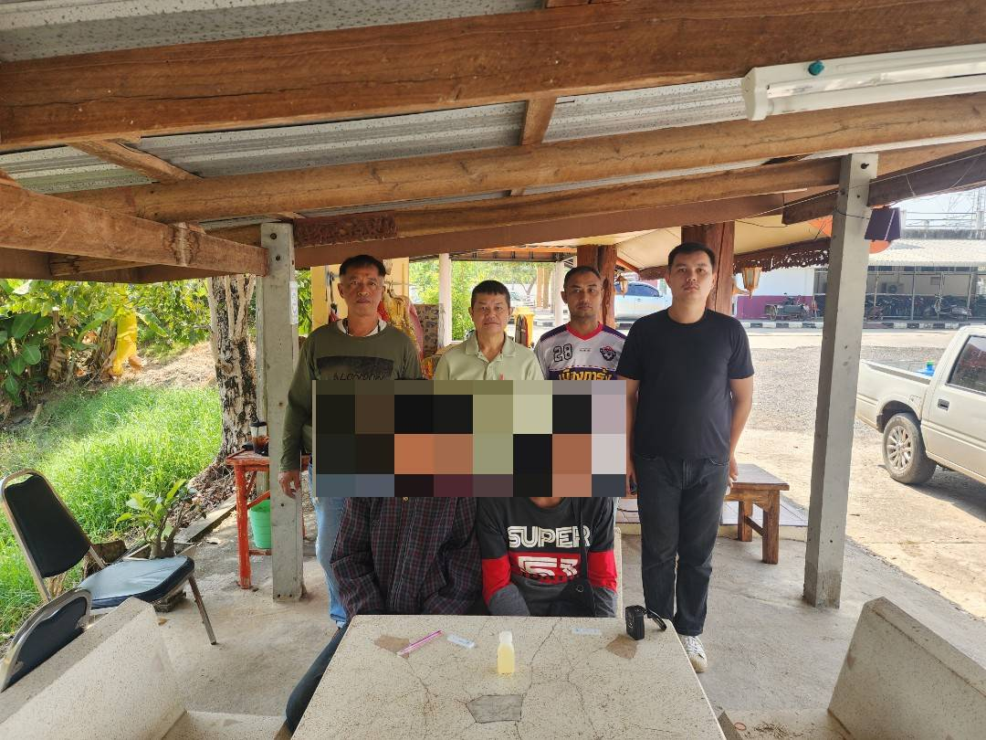
ระดมกวาดล้าง 22-28 ม.ค.2568 กล่าวโทษขับเสพฯ 1 ราย และส่งบำบัดฟื้นฟู 1 ราย | สภ.เมืองการุ้ง ช่วงระดมกวาดล้าง 22-28 ม.ค.2568 กล่าวโทษขับเสพฯ 1 ราย และส่งบำบัดฟื้นฟู 1 ราย  เรียน ผู้บังคับบัญชา  วันนี้ 22 ม.ค.2568 เวลา 13.00 น.โดยการอำนวยการของ พ.ต.อ.อนันต์ วงศ์ศรีสุนทร ผกก.สภ.เมืองการุ้ง,พ.ต.ท.คมชาญ สีกะ รอง ผกก.สส.ฯ และพ.ต.ท.ปณวัตร อุไรรัตน์ สว.สส.ฯ นำโดย ร.ต.ท.สมเกียรติ คำอินทร์ รอง สว.(สส.)ฯ,ร.ต.ต.จักรพรรดิ เมืองนิล รอง สว.(สส.)ฯ,ด.ต.ศุภกิจ สำเนียงล้ำ,ส.ต.อ.พิพัฒน์พล พิลายุทธ และส.ต.ต.พิสิทธิ์ คุณยศยิ่ง รวม 5 นาย กล่าวโทษขับเสพฯ 1 ราย และส่งบำบัดฟื้นฟู 1 ราย ดังนี้  -รายที่ 1 ชายไทย(ขอปกปิดชื่อสกุลจริง) อายุ 39 ปี  กล่าวโทษความผิดฐาน “เสพยาเสพติดให้โทษประเภท 1 ( เมทแอมเฟตามีน ) โดยผิดกฎหมาย และเป็นผู้ขับขี่เสพหรือรับเข้าสู่ร่างกายไม่ว่าด้วยประการใดๆ ซึ่งยาเสพติดให้โทษประเภท 1 (เมทแอมเฟตามีน) โดยผิดกฎหมาย”  สถานที่พบตัว บนถนนสายไก่ดิ้น-พุตาลิด บริเวณท้ายซอย 6 ตะวันตก ม.13 ต.เมืองการุ้ง อ.บ้านไร่ จ.อุทัยธานี  -รายที่ 2 ชายไทยไทย(ขอปกปิดชื่อสกุลจริง) อายุ 57 ปีส่งเข้ารับการบำบัดฟื้นฟู ที่ รพ.สต.เมืองการุ้ง  ได้ทำการบันทึกลงระบบซักถามเป็นที่เรียบร้อยแล้ว นำตัวส่ง พงส.สภ.เมืองการุ้ง  จึงเรียนมาเพื่อโปรดทราบ | ม.ค. 2568 | งานสืบสวน | 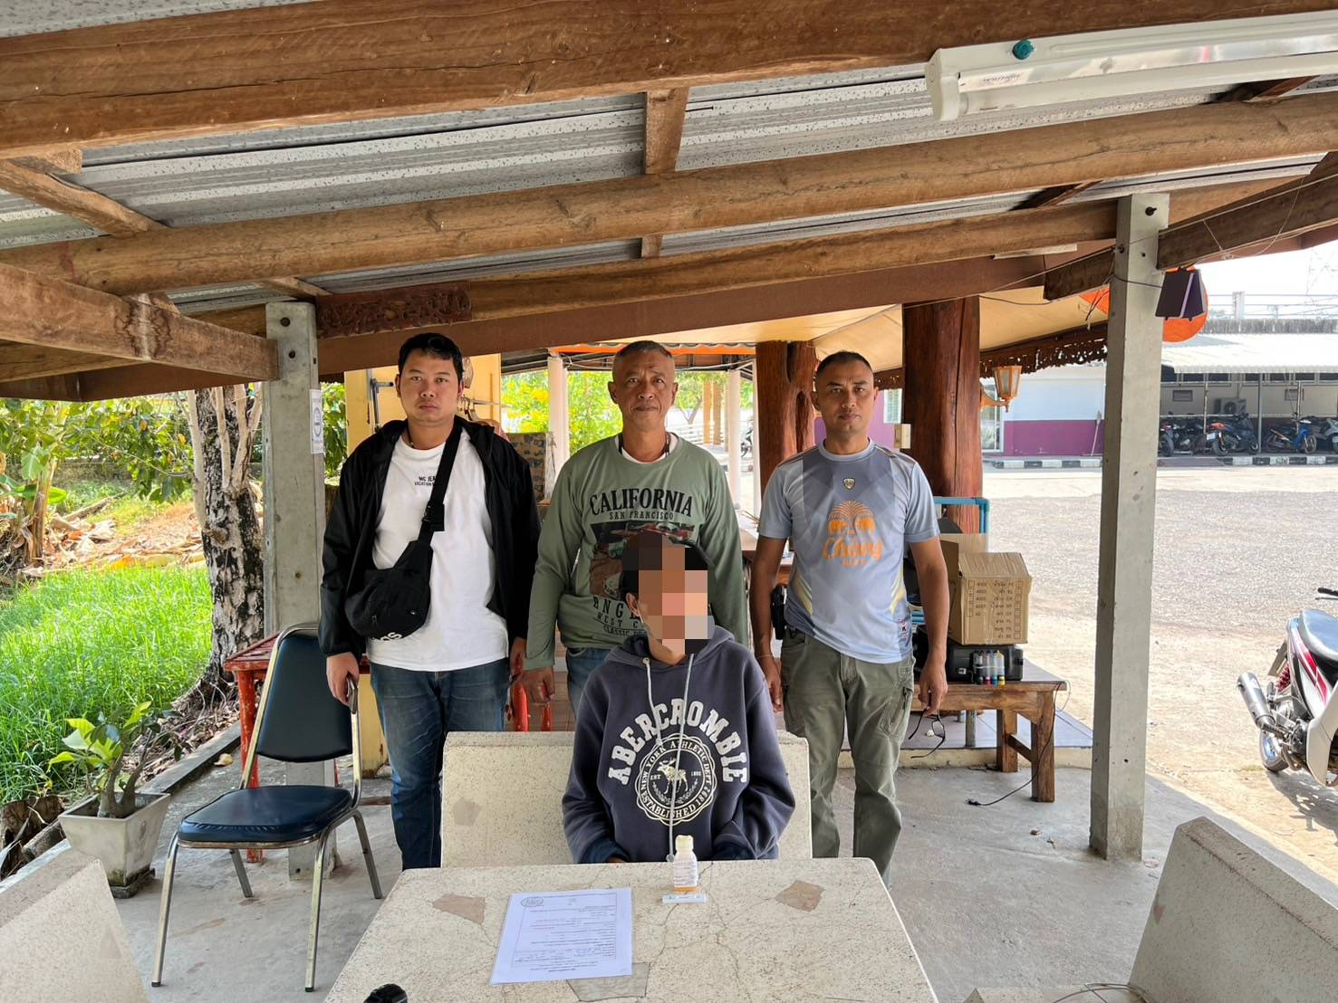  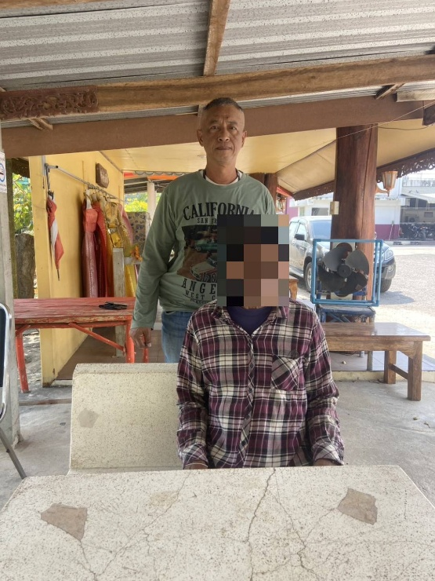
ดำเนินการเรื่องร้องเรียน 1386 ส่งบำบัดฟื้นฟู จำนวน 1 ราย | สภ.เมืองการุ้ง ดำเนินการเรื่องร้องเรียน 1386 ส่งบำบัดฟื้นฟู จำนวน 1 ราย  เรียน ผู้บังคับบัญชา  วันนี้ 28 ม.ค.2568 เวลาประมาณ 11.00 น.โดยการอำนวยการของ พ.ต.อ.อนันต์ วงศ์ศรีสุนทร ผกก.สภ.เมืองการุ้ง,พ.ต.ท.สมยศ วงษ์พิมพา รอง ผกก.ป.ฯ,พ.ต.ท.คมชาญ สีกะ รอง ผกก.สส.ฯ และพ.ต.ท.ปณวัตร อุไรรัตน์ สว.สส.ฯ มอบหมายให้ชุดปฏิบัติการนำโดย ร.ต.ท.สมเกียรติ คำอินทร์ รอง สว.(สส.)ฯ ร.ต.ต.จักรพรรดิ เมืองนิล รอง สว.(สส.)ฯ,พร้อมกำลัง ร่วมกันส่งบำบัดฟื้นฟู จำนวน 1 ราย ดังนี้  -รายที่ 1 ชายไทย(ขอปกปิดชื่อสกุล) อายุ 54 ปี ม.4 ต.วังหินฯ ได้ทำการส่งเข้ารับการบำบัดฟื้นฟู รพ.สต.วังหิน  จึงเรียนมาเพื่อโปรดทราบ | ม.ค. 2568 | งานสืบสวน | 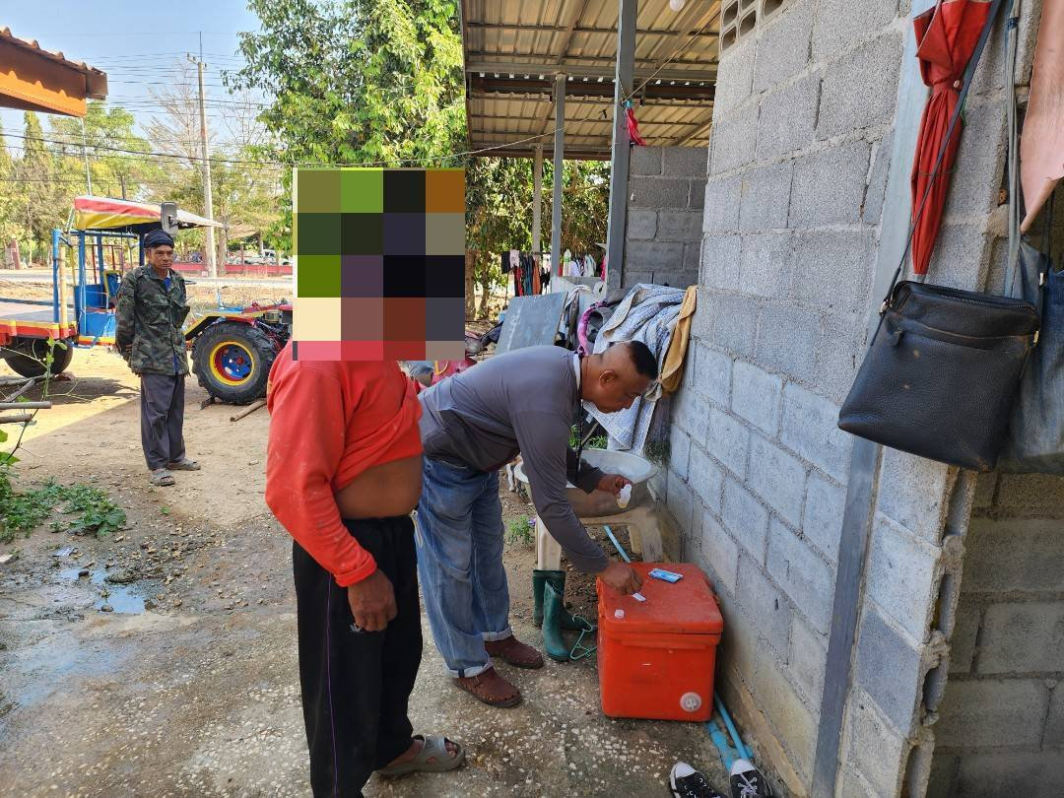  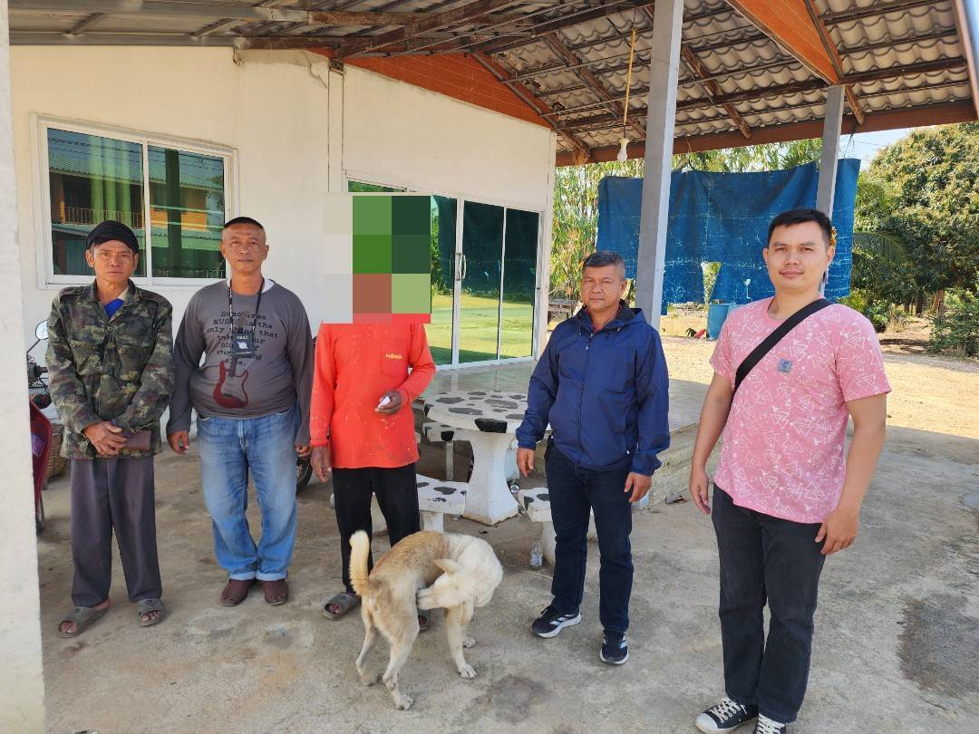


ตรวจแล้วถูกต้อง
พ.ต.อ.
(อนันต์ วงศ์ศรีสุนทร)
ผกก.สภ.เมืองการุ้ง

งานสอบสวน
โครงการ/กิจกรรม | รายละเอียด | ระยะเวลา  ดำเนินการ | ผู้รับผิดชอบ | ภาพกิจกรรม
ตรวจที่เกิดเหตุ คดีลักทรัพย์ | วันที่ 22 ม.ค.68 เวลา 11.30 น. พ.ต.อ.อนันต์ วงศ์ศรีสุนทร ผกก.สภ.เมืองการุ้ง พร้อมด้วย พ.ต.ท.เฉลิมชัย ประสิทธิ์กุลไพศาล รอง ผกก.(สอบสวน)สภ.เมืองการุ้งและทีมงานสอบสวน บูรณาการร่วมกับทีมงานสืบสวนร่วมตรวจที่เกิดเหตุ ภายในวัดวังหิน คดีลักทรัพย์ | ม.ค.2568 | งานสอบสวน | 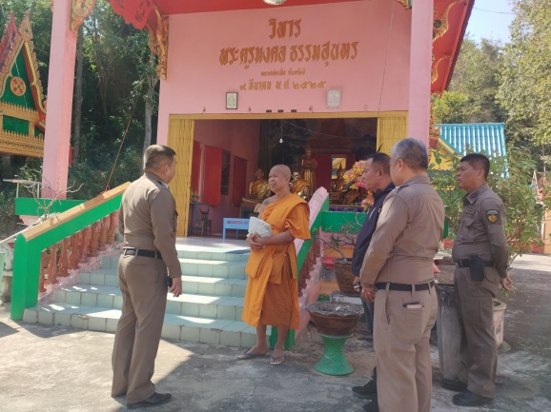
เป็นวิทยากรให้ความรู้ให้ความรู้กฎหมายจราจร | วันที่ 18 ม.ค.68 เวลา 09.30 น. พ.ต.ท.เฉลิมชัย ประสิทธิ์กุลไพศาล รอง ผกก.(สอบสวน)สภ.เมืองการุ้ง เป็นวิทยากรให้ความรู้ให้ความรู้กฎหมายจราจรแก่เยาวชน และโทษภัยของบุหรี่ไฟฟ้า | ม.ค.2568 | งานสอบสวน | 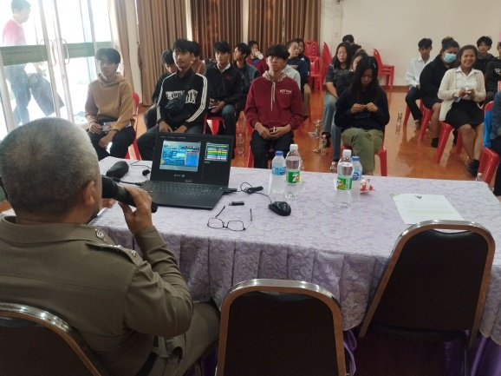
ออกตรวจสอบสถานที่เกิดเหตุกรณีแจ้งมีการจุดไฟในไร่อ้อย | วันที่ 12 ม.ค.2568 เวลา 10.00 น. โดยการอำนวยการของ พ.ต.อ.อนันต์ วงศ์ศรีสุนทร ผกก.สภ.เมืองการุ้ง ได้มอบหมายให้ พ.ต.ท.เฉลิมชัย ประสิทธิ์กุลไพศาล รอง ผกก.(สอบสวน)สภ.เมืองการุ้ง ออกตรวจสอบสถานที่เกิดเหตุกรณีแจ้งมีการจุดไฟในไร่อ้อย พื้นที่ ต.วังหิน อ.บ้านไร่ จ.อุทัยธานี | ม.ค.2568 | งานสอบสวน | 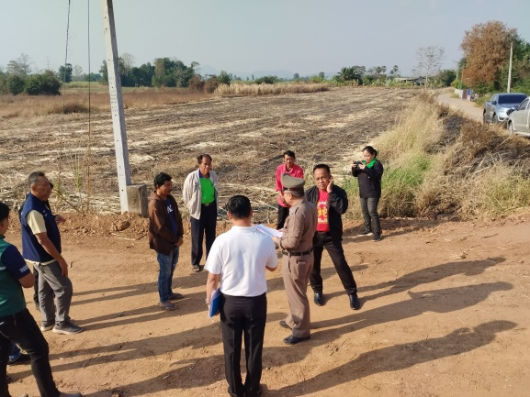

ตรวจแล้วถูกต้อง
พ.ต.อ.
(อนันต์ วงศ์ศรีสุนทร)
ผกก.สภ.เมืองการุ้ง

งานป้องกันและปราบปราม
โครงการ/กิจกรรม | รายละเอียด | ระยะเวลา  ดำเนินการ | ผู้รับผิดชอบ | ภาพกิจกรรม
ผลการปฏิบัติ ด้านอบรมให้ความรู้ | วันที่ 10 ม.ค. 2568 เวลา 08.00 น. โดยการอำนวยการ พ.ต.อ.อนันต์ วงศ์ศรีสุนทร ผกก.สภ.เมืองการุ้ง ได้มอบหมายให้ พ.ต.ต.สันติ หงษ์เทศ สวป.สภ.เมืองการุ้ง พร้อมชุดสายตรวจ, เข้าอบรม ให้ความรู้เกี่ยวกับยาเสพติด การกระทำความผิดเกี่ยวกับกฎจราจร และ ประชาสัมพันธ์รณรงค์ให้สวมหมวกนิรภัย(กันน็อค)ให้นักเรียนโรงเรียนการุ้งวิทยาคม ม.4 ต.เมืองการุ้ง อ.บ้านไร่ จ.อุทัยธานี  จึงเรียนมาเพื่อโปรดทราบ | ม.ค.2568 | งานป้องกันปราบปราม | 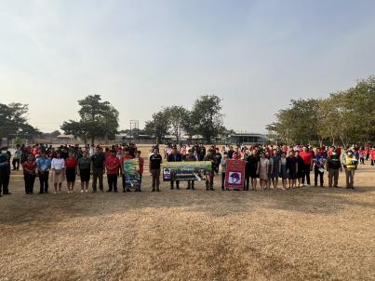  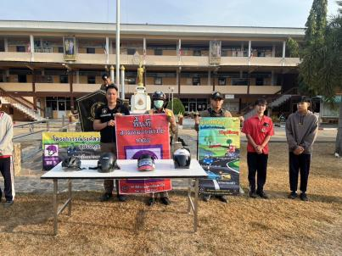
ผลการปฏิบัติ  ด้านอบรมให้ความรู้ | วันที่ 13 ม.ค. 2568 เวลา 08.00 น. โดยการอำนวยการ พ.ต.อ.อนันต์ วงศ์ศรีสุนทร ผกก.สภ.เมืองการุ้ง ได้มอบหมายให้ ร.ต.อ.เปี่ยมศักดิ์ ดวงมี รอง สว.(ป.)สภ.เมืองการุ้ง ดำเนินการอบรม ให้ความรู้เกี่ยวกับยาเสพติด และโทษของบุหรี่ไฟฟ้า แก่เด็กนักเรียนโรงเรียนชุมชนบ้านเมืองการุ้ง มิตรภาพที่ 52 ชั้น ป.5 ต.เมืองการุ้ง อ.บ้านไร่ จ.อุทัยธานี  จึงเรียนมาเพื่อโปรดทราบ | ม.ค.2568 | งานป้องกันปราบปราม | 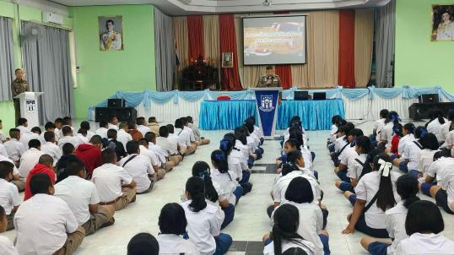  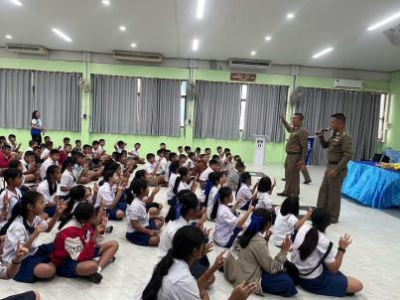
ผลการปฏิบัติ ด้านการตั้งด่าน | วันที่ 17 ม.ค. 2568 เวลา 08.00 น. โดยการอำนวยการ พ.ต.อ.อนันต์ วงศ์ศรีสุนทร ผกก.สภ.เมืองการุ้ง ได้มอบหมายให้ พ.ต.ต.สันติ หงษ์เทศ สวป.สภ.เมืองการุ้ง พร้อมชุดสายตรวจ เข้าอบรม ให้ความรู้เกี่ยวกับยาเสพติดซักซ้อม ตามโครงการ หนีซ่อมสู้ ให้นักเรียนโรงเรียนการุ้งวิทยาคม ม.4 ต.เมืองการุ้ง อ.บ้านไร่ จ.อุทัยธานี  จึงเรียนมาเพื่อโปรดทราบ | ม.ค.2568 | งานป้องกันปราบปราม | 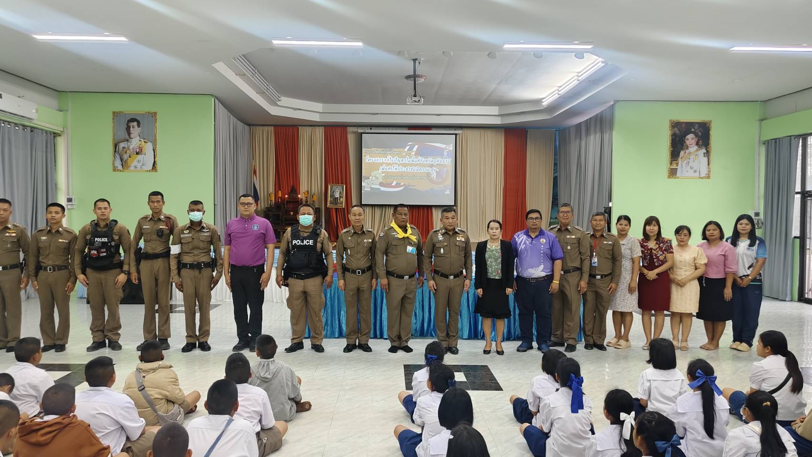  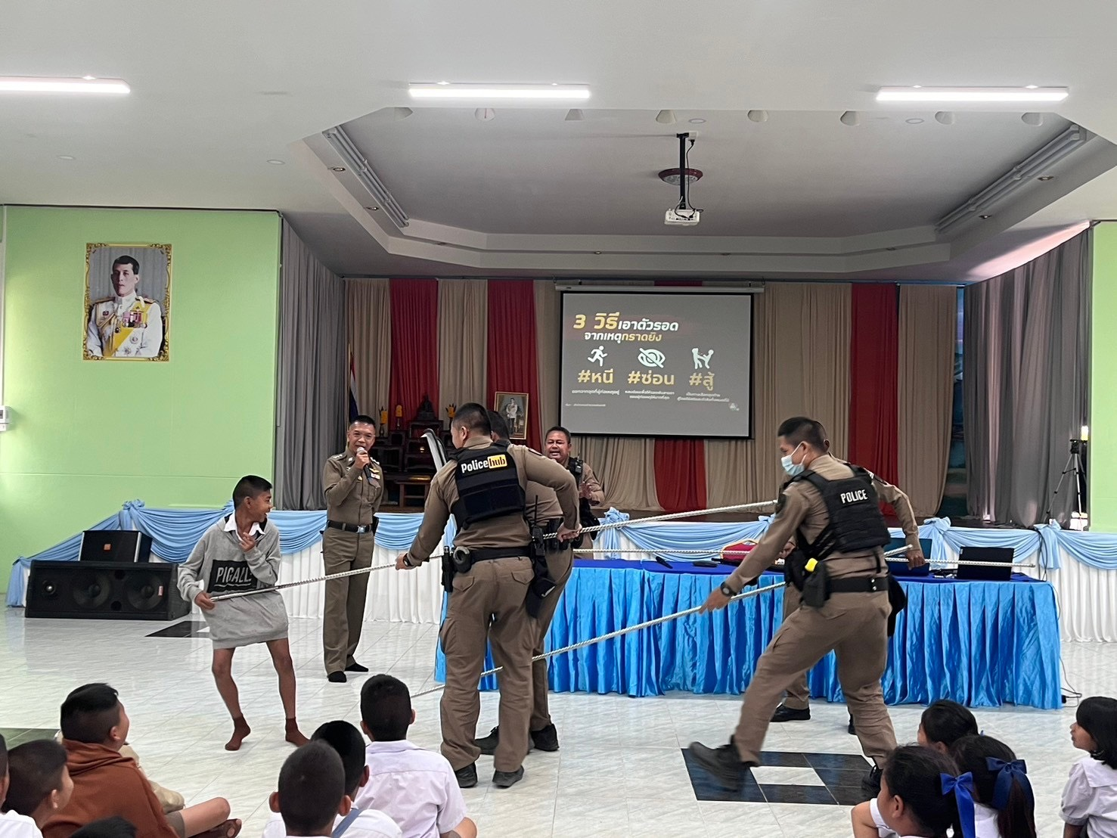

ตรวจแล้วถูกต้อง
พ.ต.อ.
(อนันต์ วงศ์ศรีสุนทร)
ผกก.สภ.เมืองการุ้ง

งานจราจร
โครงการ/กิจกรรม | รายละเอียด | ระยะเวลา  ดำเนินการ | ผู้รับผิดชอบ | ภาพกิจกรรม
กิจกรรมดูแลการจราจร | 🏪 สภ.เมืองการุ้ง ภ.จว.อุทัยธานี 🚨  ...........................................  การุ้ง20/ ดูแลการจราจร (จราจร)  เรียน ผู้บังคับบัญชา  วันนี้( 6 ม.ค. 68) เวลาประมาณ 15:30 น. ด.ต.สดายุ กันยา ผบ.หมู่ (ป.) สภ.เมืองการุ้ง ร้อยเวร 20 พร้อมด้วย ด.ต.อำนาจ จันทร์สงเคราะห์ ผบ.หมู่(ป) สายตรวจจราจร ส.ต.ต.ชนิน เตชะรัตนมงคล ผบ.หมู่(ป.)ฯ สายตรวจรถยนต์ และ ส.ต.ต.ธีระศักดิ์ เดินแปง ผบ.หมู่ (ป.)ฯ สายตรวจจักรยานยนต์ พร้อมกันดูแลการจราจรหน้าโรงเรียนชุมชนบ้านเมืองการุ้ง  จึงเรียนมาเพื่อโปรดทราบ | ม.ค. 2568 | งานจราจร | 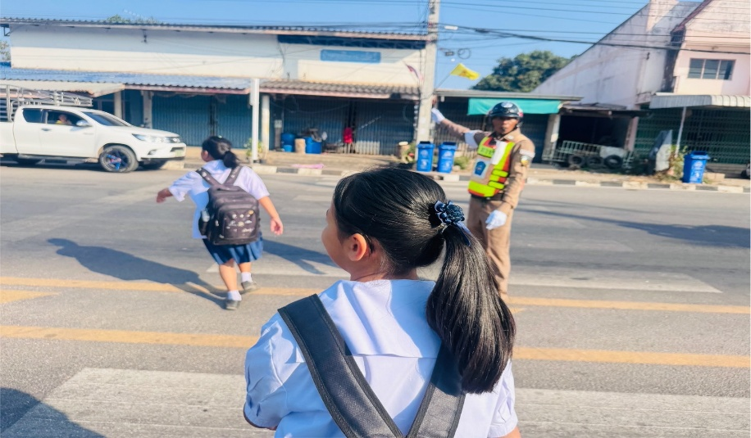
 | สภ.เมืองการุ้ง ภ.จว.อุทัยธานี  ...........................................  เรียน ผู้บังคับบัญชา  วันนี้( 16 ม.ค.68) เวลาประมาณ 11.30 น. ร.ต.ท.ไชยา เรือนไสว รอง สว.(ป.) สภ.เมืองการุ้ง ร้อยเวร 20 พร้อมด้วย ด.ต.นพดล อินเล็ก ผบ.หมู่(ป.)ฯ สายตรวจจราจร ส.ต.ท.ณัฏฐกิตติ์ เทียมสำโรง บ.หมู่(ป.) ฯ สายตรวจรถยนต์และ ส.ต.ต.คมชาญ ศรีทองสุข ผบ.หมู่(ป.) ฯ สายตรวจรถจักรยานยนต์ ดูแลการจราจรและความเรียบร้อยเนื่องในงานวันครูและกีฬาสัมพันธ์ ณ รร.เมืองการุ้งวิทยาคม  จึงเรียนมาเพื่อโปรดทราบ | ม.ค. 2568 | งานจราจร | 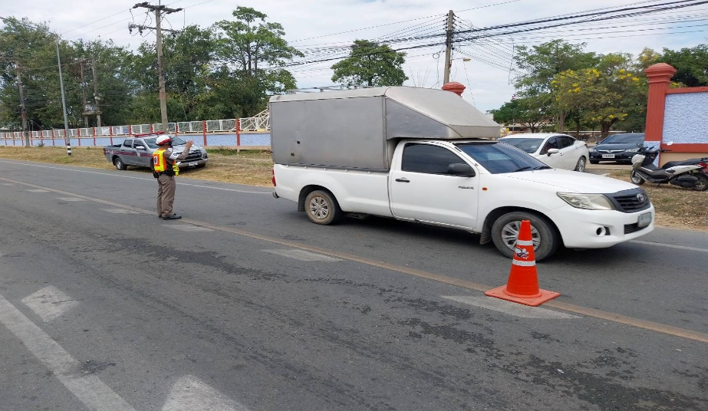  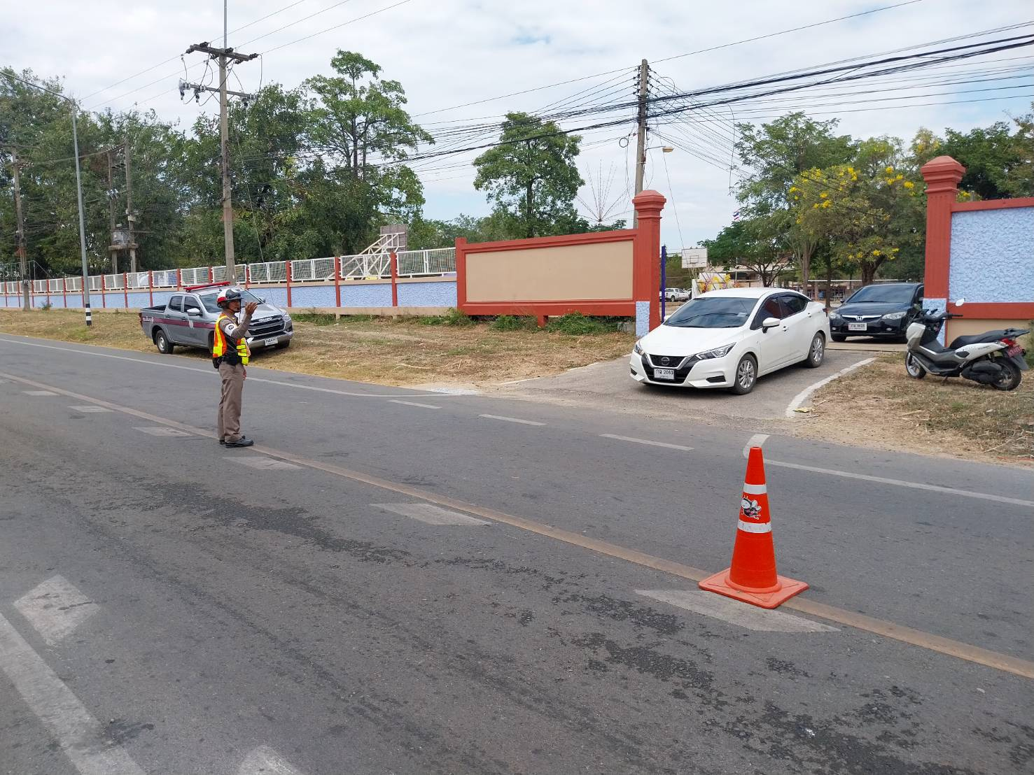
กิจกรรมดูแลการจราจร | สภ.เมืองการุ้ง ภ.จว.อุทัยธานี 🚨  ...........................................  การุ้ง20/ ดูแลการจราจร (จราจร)  เรียนผู้บังคับบัญชา  วันนี้( 14 ม.ค. 68) เวลาประมาณ 15:30น. ด.ต.สดายุ กันยา ผบ.หมู่ (ป.) สภ.เมืองการุ้ง ร้อยเวร 20 พร้อมด้วย ด.ต.อำนาจ จันทร์สงเคราะห์ ผบ.หมู่(ป) สายตรวจจราจร และ ส.ต.ต.ธีระศักดิ์ เดินแปง ผบ.หมู่ (ป.)ฯ สายตรวจจักรยานยนต์ พร้อมกันดูแลการจราจรหน้าโรงเรียนชุมชนบ้านเมืองการุ้ง  จึงเรียนมาเพื่อโปรดทราบ | ม.ค. 2568 | งานจราจร | 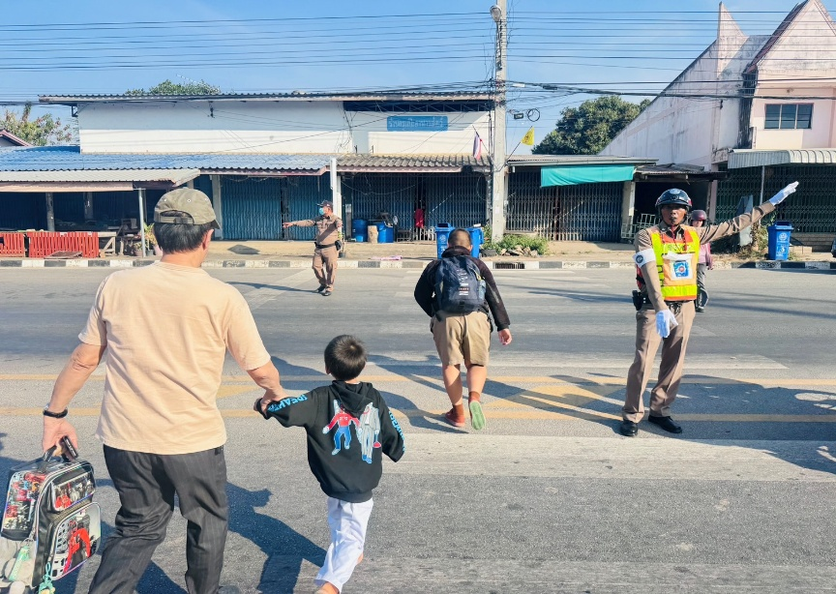  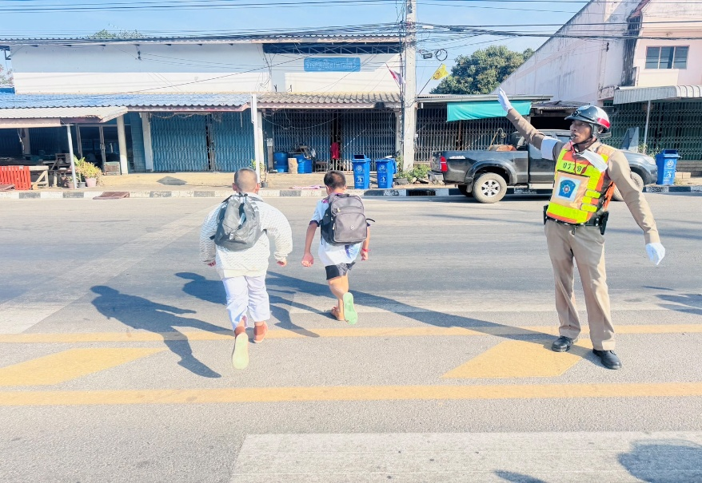

ตรวจแล้วถูกต้อง
พ.ต.อ.
(อนันต์ วงศ์ศรีสุนทร)
ผกก.สภ.เมืองการุ้ง

งานอำนวยการ
โครงการ/กิจกรรม | รายละเอียด | ระยะเวลา  ดำเนินการ | ผู้รับผิดชอบ | ภาพกิจกรรม
กิจกรรมร่วมเฝ้าฟัง ITA 2025 | สภ.เมืองการุ้ง  วันที่ 21 ม.ค.68 เวลา 09.30 น.  พ.ต.ต.เกษม ตระกูลมีทรัพย์ สว.อก.สภ.เมืองการุ้ง พร้อมข้าราชการตำรวจทุกสายงาน ร่วมเฝ้าฟัง ITA 2025 ณ ห้องประชุมชั้น 2 สภ.เมืองการุ้ง  จึงเรียนมาเพื่อโปรดทราบ | ม.ค. 2568 | งานอำนวยการ | 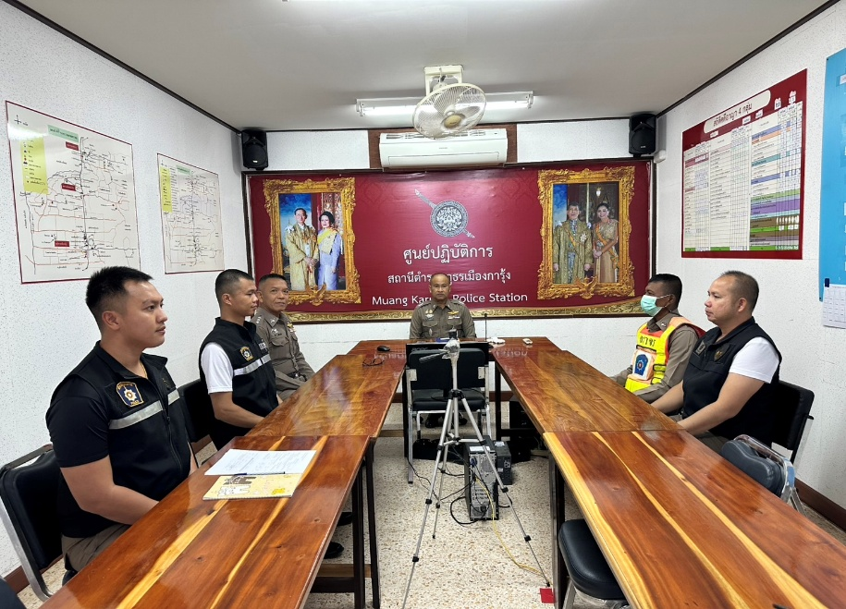  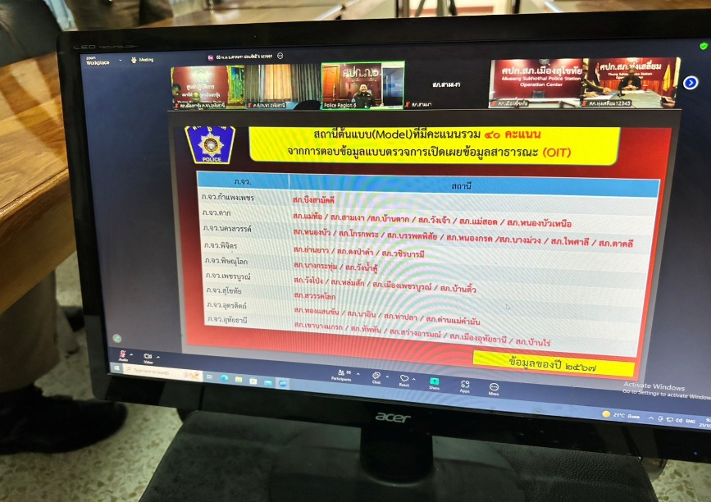
กิจกรรมแข่งขันกีฬากลุ่ม | สภ.เมืองการุ้ง ภ.จว.อุทัยธานี  ...........................................  ร่วมงานกีฬา  เรียนผู้บังคับบัญชา  ร.ต.อ.เปี่ยมศักดิ์ ดวงมี รอง สว.(ป.) สภ.เมืองการุ้ง และ ด.ต.สดายุ กันย ผบ.หมู่(ป.)ฯ เข้าร่วมเป็นกรรมการตัดสินกีฬาเซปักตะกร้อ ในการแข่งขันกีฬากลุ่มบ้านไร่1 รร.บ้านใหม่คลองเคียน ต.บ้านใหม่คลองเคียน อ.บ้านไร่ จ.อุทัยธานี ระหว่างวันที่ 27 – 29 ม.ค.68  จึงเรียนมาเพื่อโปรดทราบ | ม.ค. 2568 | งานอำนวยการ | 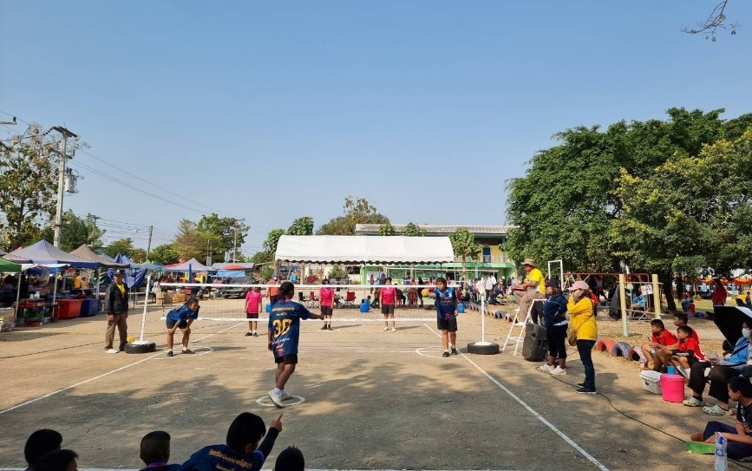  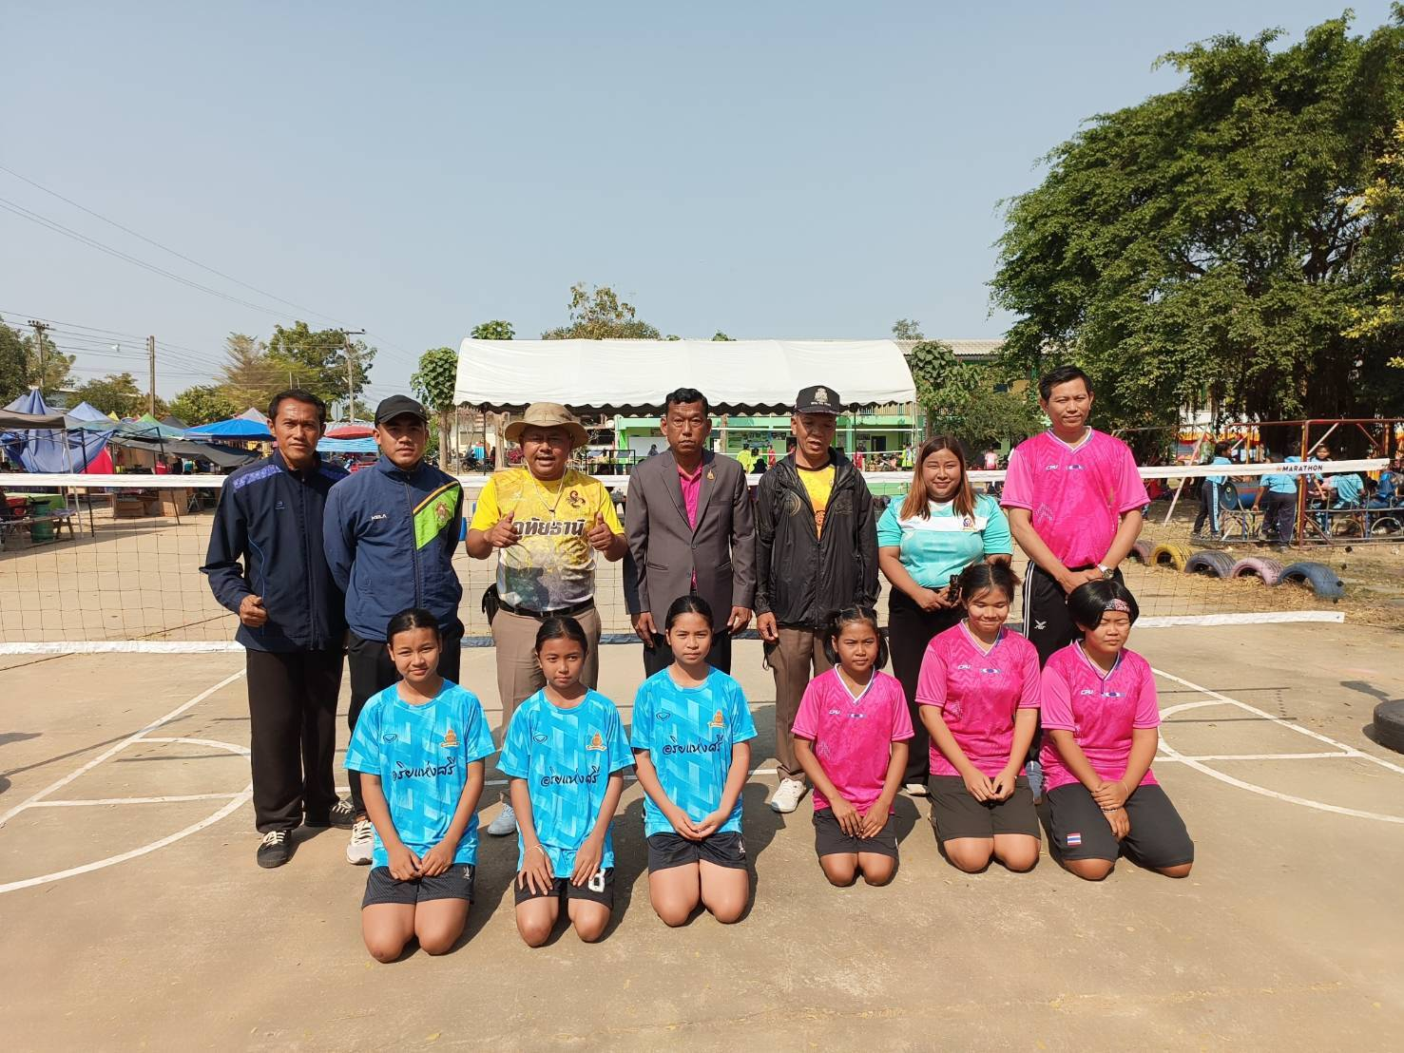
กิจกรรมจัดทำป้ายและชื่อผู้บังคับบัญชาให้เป็นปัจจุบัน | สภ.เมืองการุ้ง  เรียน ผู้บังคับบัญชา  วันนี้ ( 27 ม.ค. 68 ) เวลา 10.00 น. พ.ต.อ.อนันต์ วงศ์ศรีสุนทร ผกก.สภ.เมืองการุ้ง พ.ต.ต.เกษม ตระกูลมีทรัพย์ สว.อก.สภ.เมืองการุ้ง และเจ้าหน้าที่ผู้รับผิดชอบ งานธุรการช่วยกันจัดทำป้ายและชื่อผู้บังคับบัญชาให้เป็นปัจจุบัน  จึงเรียนมาเพื่อโปรดทราบ | ม.ค. 2568 | งานอำนวยการ | 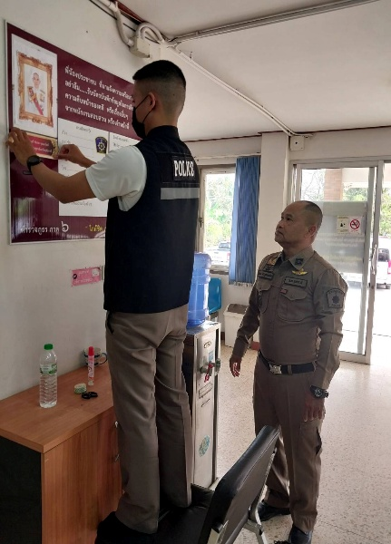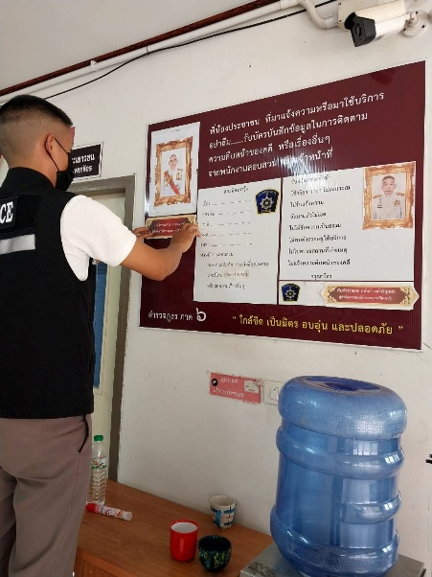

ตรวจแล้วถูกต้อง
พ.ต.อ.
(อนันต์ วงศ์ศรีสุนทร)
ผกก.สภ.เมืองการุ้ง

